申込締切
11月21 日
（月）
令和４年度 「子どもと本をつなぐ講座」 参加申込書

希望される参加方法によって、申込方法が異なります。
フローチャートに沿ってお申込みください。
会場での受講を希望しますか？
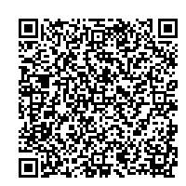
Ｚｏｏｍによるオンライン受講には
電子メールアドレスが必要です。
とっとり電子申請サービスから
お申し込みください。

https://s-kantan.jp/pref-tottori-u/offer/offerList_detail.action?tempSeq=6740

いいえ
会場での受講が中止になった場合、
オンライン受講を希望しますか？
はい
はい

いいえ
会場での受講のみご希望の方は、次の内容を記載して、各会場の申込方法に沿ってお申し込みください。
会場受講申込書
※こちらの申込方法では、会場での受講が中止になった場合、オンライン参加できません。ご注意ください。
※受講決定の通知はいたしませんので、ご了承ください。
※記載いただいた個人情報は、緊急時の連絡等に使用させていただきます。

会場 | 申込方法（来館/ 電話/ ファクシミリ/ 電子メール）  FAX | 定員
県立図書館 | 来館 / ：0857-22-2996 / ：toshokan@pref.tottori.lg.jp  FAX | 50名
岩美町立図書館 | 来館 / ：0857-72-0510 | 20名
倉吉交流プラザ | 来館（倉吉市立図書館）/ ：0858-47-1183 | 40名
町立みささ図書館 | 来館 / ：0858-43-1145 / ：0858-43-1343 /  FAX  ：book@town.misasa.tottori.jp | 7名
北栄町図書館 | 来館 / ：0858-37-5515 / ：0858-37-5514  FAX | 20名
キナルなんぶ | 来館（南部町立図書館）/ ：0859-66-4463 / ：0859-46-0871  FAX | 70名
日野町山村開発センター | 来館（日野町図書館） / ：0859-72-1300 / ：/0859-72-1320  FAX | 10名

希望される会場  （どちらかに○をつけてください）  ※主会場は県立図書館です。 | 東部 県立図書館 / 岩美町立図書館  中部 倉吉交流プラザ / 町立みささ図書館 / 北栄町図書館  西部 キナルなんぶ / 日野町山村開発センター
所属名
（正式名称をご記入ください）
参加者氏名
月 日
時 分 受付
職 員
記入欄
電話番号
（日中つながる番号をご記入ください）
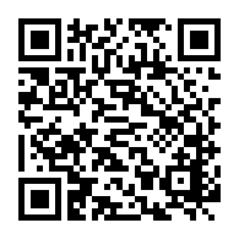
申込日時

（図書館記入）
←最新の情報はこちらから！
県立図書館「令和４年度子どもと本をつなぐ講座」ホームページ

